2018-2019 EĞİTİM VE ÖĞRETİM YILI …………………………….. ORTAOKULU
5.SINIFLAR TÜRKÇE DERSİ 2. DÖNEM 2. SINAVI
AD - SOYAD: |  | SINIF: |  | NUMARA: |  | NOT:

Sınavda 20 soru bulunmaktadır. 6. ve 13. sorular 5 puan diğer sorular 6 puandır. Süre 40 dakikadır.
Kubilay ORAL
Türkçe Öğretmeni

Ağaçlar içinde çok yaşayanları vardır. Çınar ağacı böyle uzun yaşar. Yüzlerce yıllık çınarlar vardır. Yurdumuzda, en çok Bursa’da toprağı severek, güneşi severek yaşarlar. Bizlerde özgürlüğü, bağımsızlığı, devrimi severek Türk yurdunu örten, aydınlığa, esenliğe uzanan dallarımızla cumhuriyet ağacında yaşayacağız. Çok yaşayacağız. Halk yaşadıkça, Türk oğulları yaşadıkça, cumhuriyet ağacı da yaşayacaktır…
Ceyhun Atuf KANSU
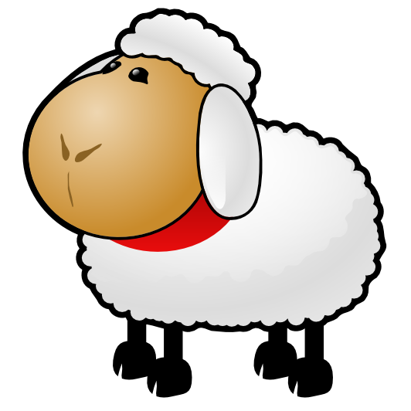
1- Halk yaşadıkça , Türk oğulları yaşadıkça yaşayacak olan nedir?
A) ağaç B) insanlar
C) Cumhuriyet ağacı D) çınar ağacı

2-Yurdumuzun hangi kentinde uzun ömürlü ağaçlar yaşamaktadır?
A) Ankara’da B) İstanbul’da
C) İzmir’de D) Bursa’da

3- Cumhuriyet ağacında neleri severek yaşayacağız?
A) esareti ve bağımsızlığı
B) yoksulluğu ve özgürlüğü
C) özgürlüğü ,bağımsızlığı ve devrimleri
D) bağımsızlığı ve devrimi

‘’Yağmur ormanları genellikle ürettikleri kereste yüzünden değerli kabul edilir. Ancak birçok uzman, bu harika ormanlardan elde edilen meyvelerin, yemişlerin, ilaç niyetine kullanılan bitkilerin çok daha değerli olduğunu düşünüyor. Bu nedenle uzmanlar, yağmur ormanlarına zarar verilmemesi gerektiğini savunuyor.’’
4- Buna göre uzmanların, yağmur ormanlarının korunmasını isteme gerekçeleri aşağıdakilerden hangisidir?
A) Dünyanın oksijen deposu olması B) Doğal zenginliklere sahip olması
C) Üretilen kerestelerin çok değerli olması. D) Birçok hayvan için yaşam alanı olması

5-Aşağıdaki sözcüklerin hangisinde ünsüz yumuşaması olmamıştır?
A) kitabım B)ilacı
C) kalbi D)boynu

Ahmet'in karnı acıkmıştı. Bahçelerindeki elma ağacından bir tane elma kopardı .................. kopardığı elma çürüktü.
6- Bu parçadaki boşluğa, düşüncenin akışına göre aşağıdakilerden hangisi getirilmelidir?
A) bu nedenle B) bundan dolayı
C) çünkü D) ancak

7- Aşağıdaki altı çizili sözcüklerin hangisi aldığı ekle bir yere yönelme anlamı kazanmıştır?
A) Zavallı serçeyi karda donacağı anda bulmuştuk.
B) Havada tek bir bulut bile yoktu.
C) Küçücük bir tohumdan kocaman bir gövde meydana gelmiş.
D) Okuldan çıkıp eve doğru yürüdü.

8- “ Küçük şeyler birike birike büyük miktarlara ulaşır.” cümlesi aşağıdaki atasözlerinden hangisini açıklar?
A) Sakla samanı, gelir zamanı.
B) Damlaya damlaya göl olur.
C) Ak akçe kara gün içindir.
D) Bakarsan bağ, bakmazsan dağ olur.

9. Aşağıdaki cümlelerin hangisinde yazım yanlışı yapılmıştır?
- Bu ramazanda yine Oruç baba türbesinde izdiham yaşandı.
- 100. Yıl Ortaokulunda çalışıyordu.
- TBMM’de konu görüşülecek.
- Ağrı Dağı Türkiye’nin en yüksek dağıdır.

Bu kitap…
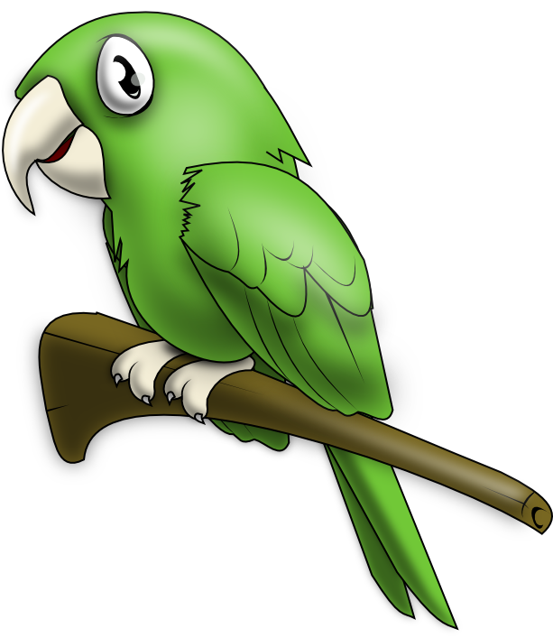
10. Yandaki cümle aşağıdakilerden hangisi ile tamamlanırsa nesnel bir anlatım ifade eder?
A) diğer kitaplardan daha güzel
B) hiç hoşuma gitmedi
C) yüz elli sayfadan oluşuyor
D) insanı kendine bağlıyor

11. Aşağıdaki cümlelerden hangisinde ünlü düşmesi olan bir sözcük yoktur?
A) Beklemeye sabrım kalmadı.
B) Bu resmi kim çekti?
C) Misafirler yarın mı gelecek?
D) En çok benim fikrim beğenildi.

12. Aşağıdakilerden hangisi kesinlikle hayal ürünüdür?
A) Minicik elleriyle kocaman çantayı hiç zorlanmadan taşıyordu.
B) Çocuk yaralı serçeyi alıp kenara koydu.
C) Tilki, kargadan bir şarkı söylemesini istedi.
D) Bu sahilde martı sesleri duyarak yürürsünüz.

13. -“ Benim canım arkadaşım, gözümde tütüyorsun,” cümlesindeki altı çizili ifadenin anlamı aşağıdakilerden hangisidir?
A) Mutlu olmak
B) Aşırı sevinmek
C) Çok özlemek
D) İçine doğmak

14. Nerede o eski bayramlar (1) Sabah gün ağarırken kalkardık (2) tüm heyecanımızla yeni elbiselerimizi giyer, başucumuzda duran ayakkabımız için can atardık (3) Şimdi çocuklarda pek heyecan görmüyorum.

Yukarıdaki numaralı yerlerden hangisine diğerlerinden farklı bir noktalama işareti gelir?

A) 1 B) 2 C) 3 D) 4

15. “ Üzeri nakışlı” anlamına gelen bir kelime türetmek için “iş” kelimesine aşağıdakilerden
hangisi eklenmelidir?
A) -çi B) -li C) –lik D) –siz

16. Aşağıdaki cümlelerin hangisinde altı çizili
sözcük mecaz anlamıyla kullanılmıştır?
A) Genç adam, gözlerini kapatarak şiiri dinledi.
B) Gün battı, dağlar karardı, yıldızlar parladı.
C) Bardaktan boşanırcasına bir yağmur yağdı.
D) Satıcının ince davranışı müşteriyi etkiledi.

17. Aşağıdaki seçeneklerde verilen söz sanatları hangisinde yanlış verilmiştir?
- Aslan gibi çocuksun. (Benzetme)
- Güneş tüm sevecenliği ile doğmuştu. (Kişileştirme)
- Al yanakları onu en belirgin özelliği. (Benzetme)
- Rüzgar tüm hırçınlığı ile esiyor. (Kişileştirme)

SINAV BİTTİ
…/…/……

